**HỌC SINH KHỐI 2 TRƯỜNG TIỂU HỌC HOÀNG HOA THÁM HÀO HỨNG THAM GIA CUỘC THI TRẠNG NGUYÊN TIẾNG VIỆT – CẤP TRƯỜNG.**

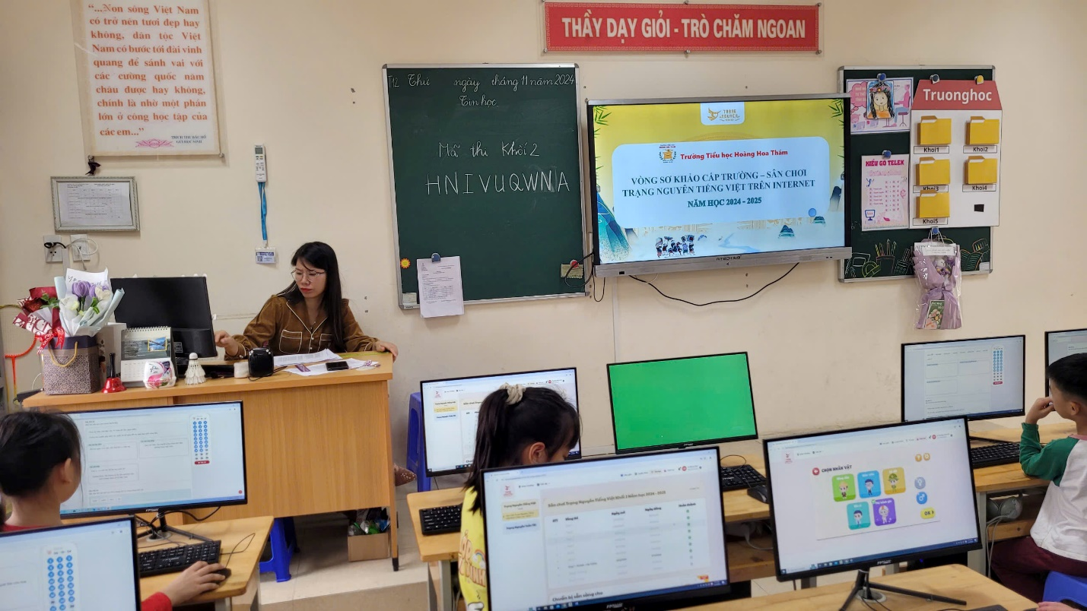

**Thực hiện Hướng dẫn số 05/HD-PGDĐT ngày 06/9/2024 của Phòng GDĐT hướng dẫn thực hiện nhiệm vụ giáo dục Tiểu học năm học 2024-2025, Phòng GDĐT triển khai Kế hoạch tổ chức sân chơi "Trạng Nguyên Tiếng Việt" trên Internet dành cho học sinh Tiểu học quận Ba Đình năm học 2024-2025. Căn cứ thực tế nguyện vọng đăng kí của học sinh, trường Tiểu học Hoàng Hoa Thám tổ chức cuộc thi Trạng nguyên Tiếng Việt cấp Trường – Khối 2 diễn ra vào ngày 04/ 12/ 2024.**

Nhà trường đã chuẩn bị các điều kiện tốt phòng máy để cho các em thi, 100% máy tính được kết nối Internet, mỗi học sinh thi gia thi được ngồi riêng một máy để làm bài. Trong thời gian học sinh làm bài thi có sự giám sát của cô giáo Hoàng Thị Tiền – Giáo viên Tin học và cô giáo Đỗ Hương Liên trông thi. Cuộc thi diễn ra hết sức nghiêm túc, công minh. Tham dự cuộc thi có 136 em học sinh lớp 2 tham gia chia làm 4 ca thi. Các em tham dự cuộc thi với tinh thần tự nguyện, thoải mái, vui tươi. Để đến được với phần thi cấp trường các em đã phải trải qua làm bài của 6 vòng, ở mỗi vòng thi tự do này các em các em phải đạt 50% tổng số điểm trở lên thì mới được công nhận vượt qua vòng thi đó. Điểm tối đa của một vòng thi là 300 điểm. Sau 4 ca thi khẩn trương, nghiêm túc, tổng hợp kết quả các em học sinh đạt điểm tương đối cao. Có 110 em học sinh đạt từ 200 điểm trở lên (chiếm hơn 80%). Chúc mừng các bạn học sinh Khối 2 trường tiểu học Tiểu học Hoàng Hoa Thám đã hoàn thành tốt phần thi cấp Trường tổ chức. Căn cứ vào điểm thi nhà trường sẽ khen thưởng cho các em đạt giải đồng thời lựa chọn các em tham gia dự thi cấp Quận.

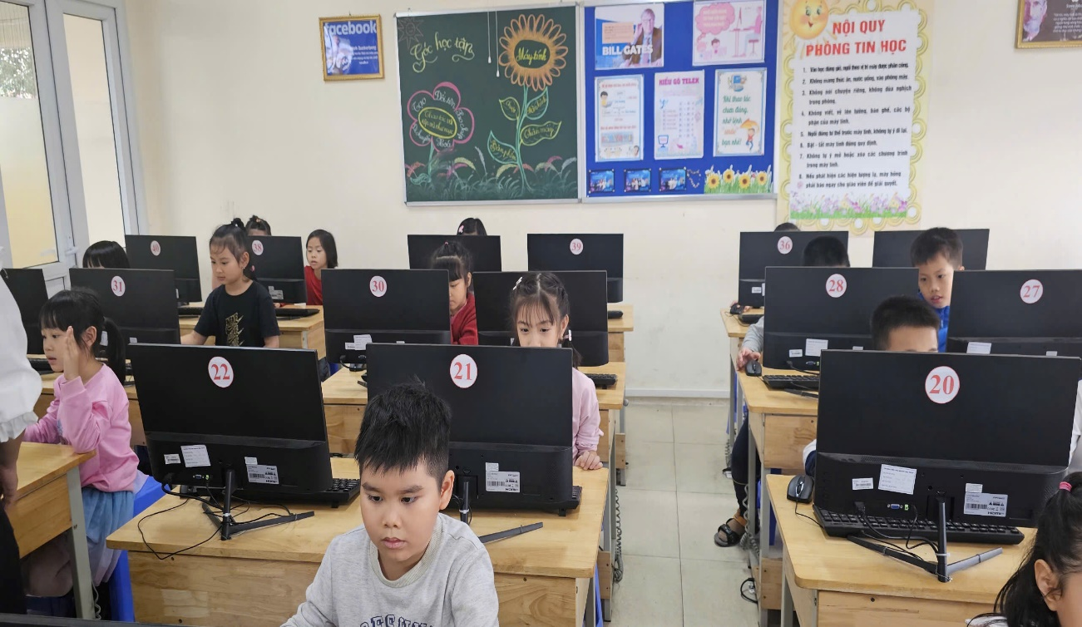

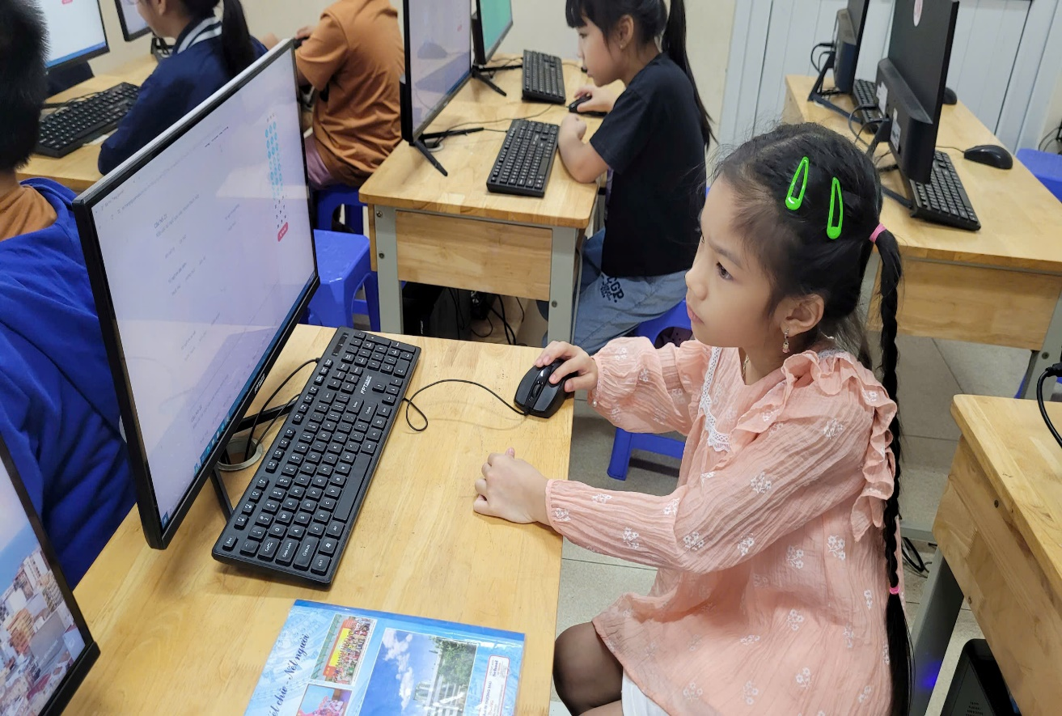

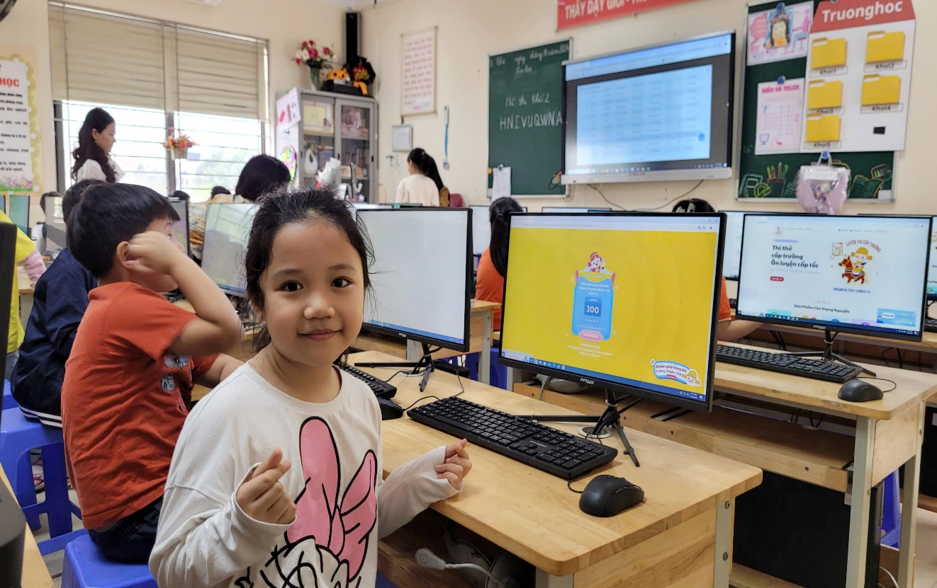

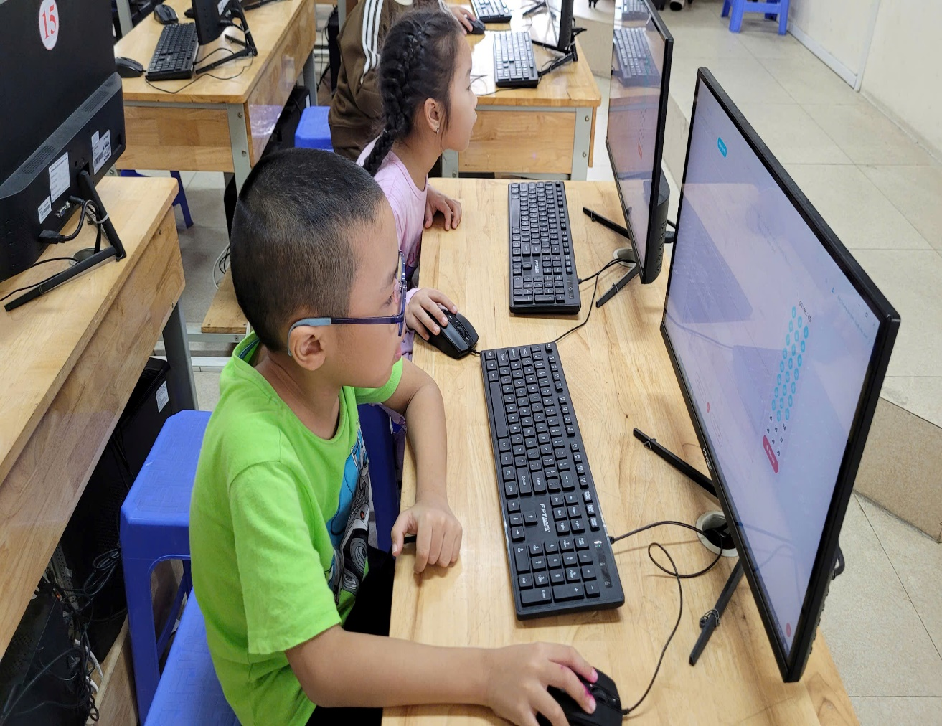

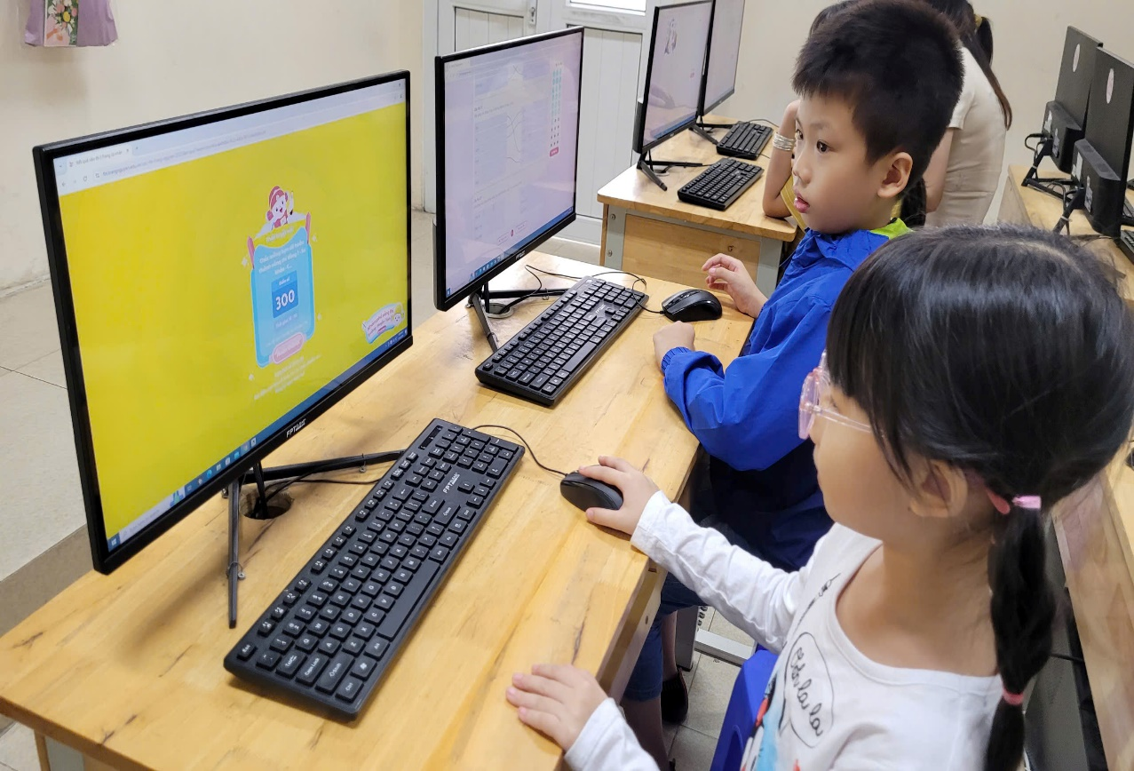

**Trạng Nguyên Tiếng Việt là cuộc thi trực tuyến vô cùng hấp dẫn, là sân chơi bổ ích cho các con học sinh lứa tuổi tiểu học. Cuộc thi góp phần củng cố và nâng cao kiến thức nuôi dưỡng niềm đam mê và lan tỏa tình yêu Tiếng Việt, tăng cường ứng dụng Công nghệ Thông tin như một phương thức học tập tích cực, chủ động, thân thiện, lành mạnh dành cho học sinh Tiểu học. Cuộc thi nhằm mục đích tạo ra sân chơi trực tuyến về tiếng Việt để học sinh học tập, rèn luyện, phát triển ngôn ngữ. Tạo môi trường thân thiện, lành mạnh để học sinh học tập, giao lưu, không gây áp lực cho học sinh, gia đình và nhà trường. Đồng thời giúp học sinh thêm yêu tiếng Việt, hiểu rõ về địa lý, lịch sử, văn hóa, từ đó yêu quê hương đất nước, nâng cao ý thức giữ gìn và phát huy bản sắc văn hóa dân tộc trong quá trình hội nhập quốc tế./.**

**(Bài và ảnh: *Tổ truyền thông khối 2)***